公安部：9月1日起 驾驶证电子化
等4项公安交管便利措施全国分批推行

为进一步深化公安交管“放管服”改革，扩大改革措施覆盖面，经部分省市试点推行，9月1日起，驾驶证电子化、二手车异地交易登记、“交管12123”APP核发货车电子通行码、交通事故证据材料网上查阅等4项“我为群众办实事”公安交管便利措施将在全国分批推行。
北京等28个城市推行机动车驾驶证电子化。在前期试点基础上，北京、长春、南宁等28个城市推广应用机动车驾驶证电子化。通过全国统一的“交管12123”APP发放电子驾驶证，电子驾驶证在全国范围内有效，办理交管业务、接受执法检查时出示使用，并拓展客货运输、汽车租赁、保险购置等社会应用场景，为驾驶人提供在线“亮证”“亮码”服务，进一步简化办事手续资料，提升证件使用便捷度，更好便利群众办事出行。此后，将陆续在全国范围内分阶段实施。


石家庄等218个城市推行二手车异地交易登记。经商商务部、国家税务总局，在天津、太原、沈阳、上海等20个城市试点推行小型非营运载客汽车二手车交易登记“跨省通办”基础上，北京、石家庄、济南等218个城市推广应用，其中，山西、广东、广西等10个省（区）全省推行。对二手车需要在异地交易的，实行二手车交易登记一地办理、档案电子化网上转递，实现二手车全国范围内跨省跨市异地交易登记，无需两地往返，更好促进二手车流通。
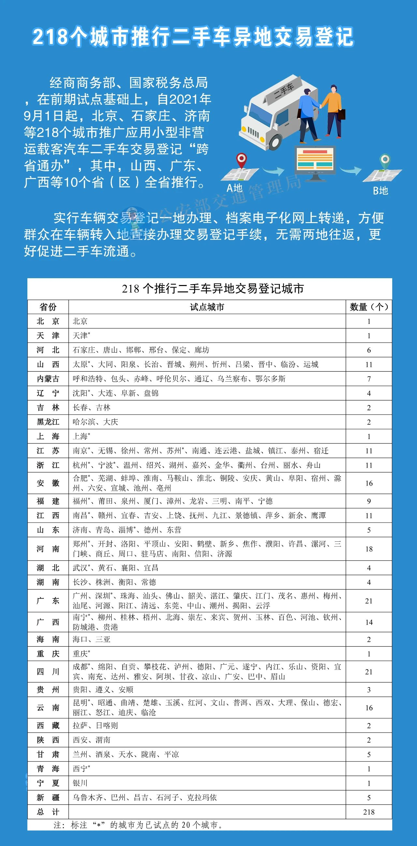

天津等70个城市推行网上核发货车电子通行码。在南京、南昌、海口、乌鲁木齐4个城市试点货车所有人或者驾驶人通过“交管12123”APP申请电子通行码基础上，天津、济南、昆明等70个城市推广应用“交管12123”APP核发货车电子通行码，进一步简化申请手续，减少纸质材料和来回往返，助力现代流通体系建设。
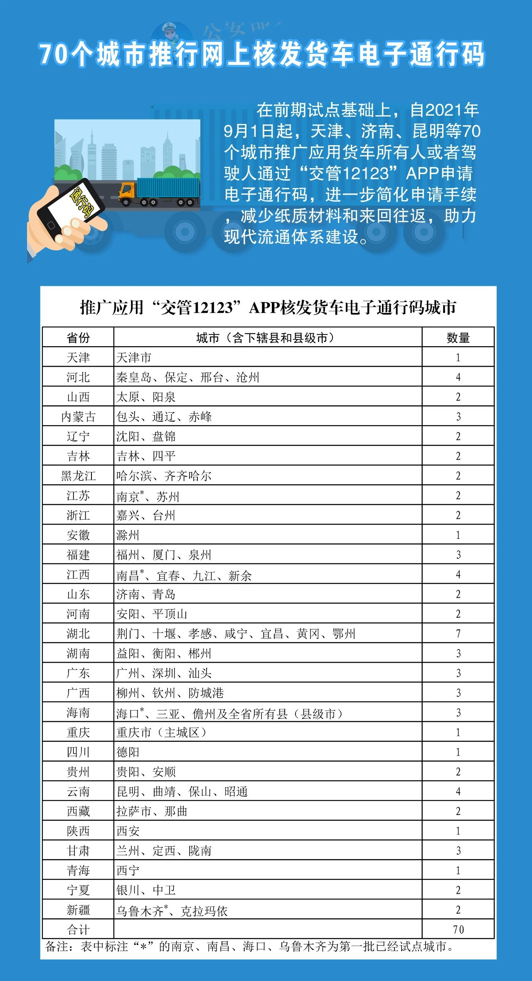

河北等14个省（市）推行交通事故证据材料网上查阅。在上海、江苏、山东、广东、重庆、四川6个省（市）试点证据材料网上查阅基础上，再增加北京、天津、河北、山西、江西、湖北、湖南、海南8个省（市）推广应用。当事人在收到交通事故认定书或者事故证明后，可以通过互联网交通安全综合服务管理平台、“交管12123”APP查阅、复制交通事故现场图、勘查笔录、鉴定意见等证据材料，实现“现场查阅”扩展到“网上查阅”，为当事人提供更多查询渠道和便利。
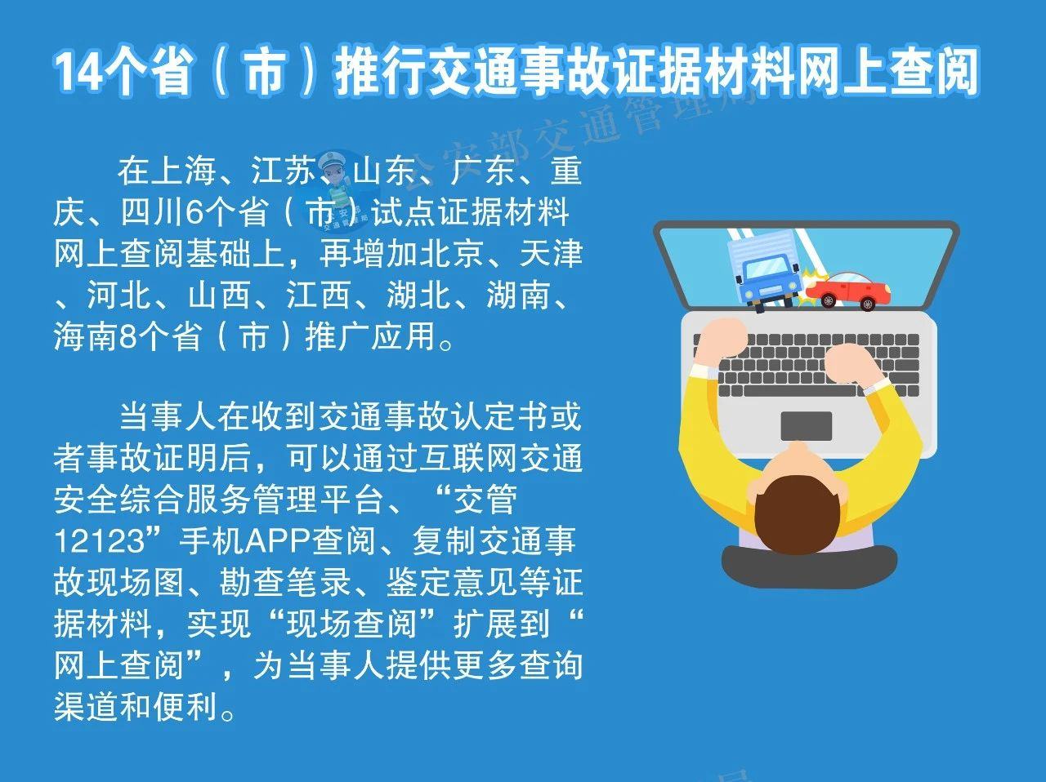

6月1日，公安部推出实施“我为群众办实事”公安交管12项便利措施，机动车驾驶证电子化等便利措施试点实施以来，已惠及1亿人次，减少群众企业办事费用17亿元，取得了良好社会效果——

简政放权更深化，195万名群众通过“交管12123”APP领取电子驾驶证；169万名新考领驾驶证人员享受到驾考便利；1200多个市（县）划定3.9万条允许夜间、周末、假期停车路段，为280多万辆车提供停车便利；53个地市、226个县对全城24小时禁止货车通行政策进行了调整，全部取消了24小时货车全城禁行规定，有效缓解了货车进城难问题。
定制化服务更精准，4000多名老年人由亲友通过“交管12123”APP网上代办车驾管业务，享受智能化服务便捷性；5200多名退役军人持军队和武警部队驾驶证便捷换领地方驾驶证，驾龄连续计算，更好保障退役军人就业创业。
“互联网+”服务更贴心，2.5万名车主在车辆转入地直接办理交易登记手续，实现二手车交易登记“跨省通办”；153万名车主快捷办理机动车抵押登记业务；机动车交强险信息在线核查全国全面推行，减少资料手续3700多万份；为群众提供线上查阅、复制交通事故现场图、鉴定意见等证据材料服务1万多次。
为确保4项改革措施在更多地区顺利推广，公安部交通管理局制定配套方案，专题会议部署，组织升级系统，紧盯落地落实，确保改革取得惠民利企实效。各地公安交管部门高度重视，全力以赴抓落实，细化方案、分解任务、倒排工期，确保各项措施准备到位、保障到位、落实到位。下一步，将在全国尽快推广应用，实现简政减证全推广，便民惠民全覆盖。

